REL Service srl
B-dul. Chimiei nr.35, Bl. F2-1 Tel/Fax 0232/214190, 217244
Iaşi, ROMÂNIA E-mail: office@relservice.ro

CANTARE DE VERIFICARE PARTNER DUVL

MODEL | CAPACITATE | DIVIZIUNE | PLATAN | PRET EURO
DUVL 3 | 1500/ 3000 g | 0.5/ 1g | 280X220 mm | 127
DUVL 6 | 3000/ 6000 g | 1/ 2g | 280X220 mm | 127
DUV 15 | 6/ 15 Kg | 2/ 5g | 280X220 mm | 127
DUV 30 | 15/ 30 Kg | 5/ 10g | 280X220 mm | 127
OPTIONAL | Al doilea afisaj pe spatele cantarului |  |  | 10
OPTIONAL | Interfata RS232 |  |  | 25
OPTIONAL | Platan extins INOX |  |  | 7
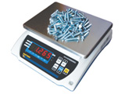

- DUBLU RANGE: rezolutie marita pentru primul maxim de cantarire
- AFISAJE LED culoarea rosie foarte vizibil in spatii inchise
- Verificarea greutatii intre limite prestabilite: HI – OK – LO
- Alimentare dubla: ACUMULATOR reincarcabil 6V/4,5A sau alimentator 220V
- Folie de protectie din plastic.

REL Service srl
B-dul. Chimiei nr.35, Bl. F2-1 Tel/Fax 0232/214190, 217244
Iaşi, ROMÂNIA E-mail: office@relservice.ro

CANTARE DE VERIFICARE PARTNER VOB

MODEL | CAPACITATE | DIVIZIUNE | PLATAN | PRET EURO
VOB 3 | 3000 g | 1g | 320X230 mm | 150
VOB 6 | 6000 g | 2g | 320X230 mm | 150
VOB 15 | 15 Kg | 5g | 320X230 mm | 150
VOB 30 | 30 Kg | 10g | 320X230 mm | 150
OPTIONAL | DUBLU RANGE: rezolutie marita pana la primul maxim de cantarire |  |  | 10
OPTIONAL | Interfata RS232 |  |  | 25
OPTIONAL | Platan extins INOX |  |  | 7

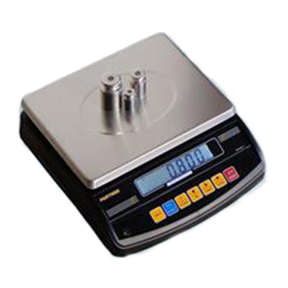
- Rezolutie 1:3000
- AFISAJE LCD
- BACKLIGHT
- Verificarea greutatii intre limite prestabilite: HI – OK – LO
- NUMARARE simpla de piese, Calcul procentual, Insumare
- Alimentare dubla: ACUMULATOR reincarcabil 6V/4,5A sau alimentator 220V
- Folie de protectie din plastic.

REL Service srl
B-dul. Chimiei nr.35, Bl. F2-1 Tel/Fax 0232/214190, 217244
Iaşi, ROMÂNIA E-mail: office@relservice.ro

CANTARE DE VERIFICARE PARTNER AXM

MODEL | CAPACITATE | DIVIZIUNE | PLATAN | PRET EURO
AXM 1,5 | 1500 g | 0,5g | 225X220mm | 170
AXM 3 | 3000 g | 1g | 225X220mm | 170
AXM 6 | 6000 g | 2g | 225X220mm | 170
AXM 15 | 15 Kg | 5g | 225X220mm | 170
AXM 30 | 30 Kg | 10g | 225X220mm | 170
OPTIONAL | Backlight |  |  | 20
OPTIONAL | Platan extins INOX |  |  | 7
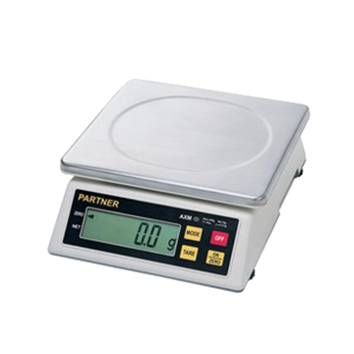

- Rezolutie 1:3000
- Functia X10 (marirea rezolutiei de 10 ori la apasarea unei taste 1:30000)
- AFISAJ LCD
- Alimentare dubla: ACUMULATOR reincarcabil 6V/4,5A sau alimentator 220V
- Folie de protectie din plastic.

REL Service srl
B-dul. Chimiei nr.35, Bl. F2-1 Tel/Fax 0232/214190, 217244
Iaşi, ROMÂNIA E-mail: office@relservice.ro

CANTARE DE VERIFICARE PARTNER AM

MODEL | CAPACITATE | DIVIZIUNE | PLATAN | PRET EURO
AXM 3 | 3000 g | 1g | 300X245mm | 199
AXM 6 | 6000 g | 2g | 300X245mm | 199
AXM 15 | 15 Kg | 5g | 300X245mm | 199
AXM 30 | 30 Kg | 10g | 300X245mm | 199
OPTIONAL | Platan extins INOX |  |  | 7

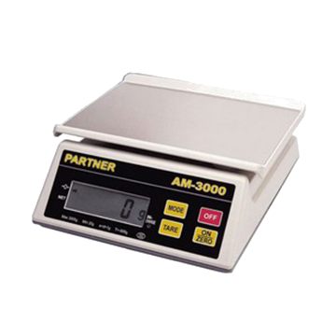

- Rezolutie 1:3000
- AFISAJE LCD pe amble fete ale cantarului
- Alimentare dubla: ACUMULATOR reincarcabil 6V/4,5A sau alimentator 220V
- Folie de protectie din plastic.

